GRAD PREGRADA

Izvješće o radu gradonačelnika za razdoblje 01.07.-31.12.2020.
Polugodišnje izvješće
Gradonačelnik Marko Vešligaj, univ. spec. pol.

1. UVOD 3
2. AKTIVNOSTI GRADONAČELNIKA KAO NOSITELJA IZVRŠNE VLASTI 7
2.1. Akti gradonačelnika: 7
3. JAVNOST RADA GRADONAČELNIKA 7
3.1. Informiranje javnosti 7
3.2. Glas Pregrade 7
3.3. Prijem građana 7
3.4. Protokolarne i društvene aktivnosti 8
3.5. Obilježavanje državnih praznika i blagdana 8
3.6. Mjesna samouprava 11
4. RAD UPRAVNIH TIJELA GRADA PREGRADE 11
4.1. UPRAVNI ODJEL ZA FINANCIJE I GOSPODARSTVO 11
4.1.1. Proračun i financije 11
4.1.2. Projekti 15
4.1.3. Komunalna infrastruktura 18
4.1.4. Gospodarstvo i poljoprivreda 20
4.2. UPRAVNI ODJEL ZA OPĆE POSLOVE I DRUŠTVENE DJELATNOSTI 23
4.2.1. Opći poslovi 23
4.2.2. Društvene djelatnosti 25
4.2.3. Projekti 26

R E P U B L I K A H R V A T S K A
KRAPINSKO ZAGORSKA ŽUPANIJA
GRAD PREGRADA
GRADONAČELNIK

KLASA: 022-05/21-01/07
URBROJ: 2214/01-02-21-1
Pregrada, 20.01.2021. godine
Na temelju članka 35. b. Zakona o lokalnoj i područnoj (regionalnoj) samoupravi (NN 33/01, 60/01 - vjerodostojno tumačenje, 129/05, 109/07, 125/08, 36/09, 150/11, 144/12 i 19/13 – pročišćeni tekst, 137/15, 123/17) i članka 54. Statuta Grada Pregrade (“Službeni glasnik Krapinsko – zagorske županije” br. 06/13 i 17/13, 7/18, 16/18-pročišćeni tekst i 5/20), Gradonačelnik Grada Pregrade podnosi Gradskom vijeću Grada Pregrade
IZVJEŠĆE O RADU GRADONAČELNIKA ZA RAZDOBLJE OD
01. SRPNJA DO 31. PROSINCA 2020. GODINE

1. UVOD
Sukladno zakonskim i statutarnim obvezama, Gradonačelnik dva puta godišnje podnosi Gradskom vijeću izvješće o svom radu (u daljnjem tekstu: Izvješće). Izvješće se podnosi u uobičajenoj formi, s obzirom da niti propisom niti određenim smjernicama nije određena forma izvješća.
U nastavku su iskazane najvažnije aktivnosti i rezultati rada gradonačelnika Marka Vešligaja, njegove zamjenice Gordane Križanec Ružić te Upravnih odjela Grada Pregrade.
Odredbama Zakona o lokalnoj i područnoj (regionalnoj) samoupravi (NN 33/01, 60/01, 129/05, 109/07, 125/08, 36/09, 36/09, 150/11, 144/12, 19/13, 137/15, 123/17) određeno je da neposredno izabrani gradonačelnik predstavlja izvršno tijelo jedinice lokalne samouprave, zastupa jedinicu lokalne samouprave te je stoga on potpisnik svih ugovora koje Grad zaključuje s pravnim i fizičkim osobama. Statutom Grada Pregrade (“Službeni glasnik Krapinsko – zagorske županije” br. 06/13 i 17/13, 7/18, 16/18- pročišćeni tekst i 5/20), temeljnim aktom Grada Pregrade kao jedinice lokalne samouprave utvrđene su ovlasti i nadležnosti Gradonačelnika.
U predmetnom izvještajnom razdoblju održane su četiri sjednice u sazivu Gradskog vijeća 2017.-2021., a u okviru nadležnosti propisane Statutom Grada Pregrade u ovom razdoblju Gradonačelnik je utvrdio sljedeće prijedloge koje je proslijedio Gradskom vijeću na raspravu i donošenje, a Gradsko vijeće ih je u izvještajnom razdoblju donijelo u obliku kako slijedi:

26. sjednica Gradskog vijeća Grada Pregrade (27.08.2020.):

1. Zaključak o prihvaćanju Izvješća o radu i Financijskog izvješća za 2019. godinu Gradskog društva Crvenog križa Pregrada,

2. Odluka o davanju prethodne suglasnosti na izmjene Pravilnika o unutarnjem ustrojstvu i načinu rada Dječjeg vrtića „Naša radost“ Pregrada i Odluke o davanju suglasnosti na zapošljavanje u Dječji vrtić „Naša radost“ Pregrada,

3. Zaključak o prihvaćanju Izvješća o radu Gradonačelnika Grada Pregrade za razdoblje od 01. siječnja do 30. lipnja 2020. godine,

4. Odluka o naknadi za rad zamjenika Gradonačelnika Grada Pregrade,

5. Zaključak o prihvaćanju Izvješća o upravljanju i raspolaganju nekretninama u vlasništvu Grada Pregrade u 2019. godini,

6. Odluka o izdavanju odobrenja za prodaju robe na malo izvan prodavaonica,

7. Odluka o osnivanju odbora za pitanja društvene solidarnosti i socijalno uključivanje

27. sjednica Gradskog vijeća Grada Pregrade (21.09.2020.):
1. Zaključak o usvajanju Izvješća o radu i Financijskog izvješća za 2019. godinu Vatrogasne zajednice grada Pregrade,
2. Odluka o davanju prethodne suglasnosti na Opće uvjete isporuke komunalne usluge obavljanja dimnjačarskih poslova Niskogradnji d.o.o.,
3. Odluka o davanju suglasnosti za nastavak rada odgojitelja pomagača u Dječjem vrtiću „Naša radost“ Pregrada,
4. Odluka o izmjenama i dopunama Odluke o osnivanju Dječjeg vrtića „Naša radost“ Pregrada,
5. Zaključak o usvajanju Izvješća o izvršenju Proračuna Grada Pregrade za razdoblje 01.siječnja do 30. lipnja 2020. godine i Izvješća o korištenju proračunske zalihe za prvo polugodište 2020. godine,
6. Odluka o osnivanju javne ustanove Zagorska javna vatrogasna postrojba.

28. sjednica Gradskog vijeća Grada Pregrade (6.11.2020.):
1. Odluka o dopunama Odluke o osnivanju Dječjeg vrtića „Naša radost“ Pregrada,
2. Odluka o davanju suglasnosti Muzeju grada Pregrade za provedbu projekta ERASMUS + „DigiMentor – digital promotion and protection skills for Creative and Tradition Industries“.

29. sjednica Gradskog vijeća Grada Pregrade (15.12.2020.):
1. Zaključak o usvajanju Godišnjeg plana i programa rada Dječjeg vrtića „Našaradost“ Pregrada za 2020./2021. odgojno-obrazovnu godinu,
2. Zaključak o usvajanju Godišnjeg plana i programa rada Glazbene škole Pregrada za šk. god. 2020./2021. i Izvješća o realizaciji Godišnjeg plana i programa rada za školsku godinu 2019./2020.,
3. Odluka o davanju prethodne suglasnosti na Odluku o I. Izmjenama i dopunama Statuta Muzeja grada Pregrade Zlatko Dragutin Tudjina,
4. Srednjoročni plan davanja koncesija na području Grada Pregrade za 2021.-2023.g.,
5. Godišnji plan davanja koncesije na području Grada Pregrade za 2021.g.,
6. Odluka o usvajanju Godišnje analize stanja sustava civilne zaštite na području grada Pregrade za 2020. godinu i Odluka o usvajanju Godišnjeg plana razvoja sustava civilne zaštite na području Grada Pregrade u 2021. godini,
7. Plan djelovanja Grada Pregrade u području prirodnih nepogoda za 2021. godinu,
8. Odluka o raspoređivanju sredstava Proračuna Grada Pregrade namijenjenih financiranju političkih stranaka Gradskog vijeća Grada Pregrade u 2021. godini,
9. Zaključak o odobravanju Programa rada i Financijskog plana Gradskog savjeta mladih Grada Pregrade za 2021. godinu,
10. Odluka o donošenju Gradskog programa za mlade 2021-2024.g.,
11. Odluka o imenovanju Odbora za pitanja društvene solidarnosti i socijalno uključivanje,
12. Zaključak o prihvaćanju Izvješća o provedbi Strateškog plana gospodarskog razvoja Grada Pregrade za 2019.g.,
13. Odluka o proglašenju komunalne infrastrukture javnim dobrom u općoj uporabi - Groblje Vinagora,
14. Odluke o izmjenama i dopunama Odluke o komunalnim djelatnostima na području Grada Pregrade,
15. Odluka o davanju prethodne suglasnosti na Opće uvjete isporuke komunalne usluge ukopa pokojnika Niskogradnji d.o.o.,
16. Odluka o grobljima,
17. Odluka o izmjenama i dopunama Odluke o upravljanju i raspolaganju nekretninama Grada Pregrade,
18. Odluka o izmjenama i dopunama Odluke o socijalnoj skrbi,
19. II. Izmjene i dopune Proračuna Grada Pregrade za 2020.g.
• Izmjena i dopuna Programa javnih potreba u socijalnoj skrbi i zdravstvu Grada Pregrade za 2020.g
Izmjena i dopuna Programa javnih potreba u kulturi i tehničkoj kulturi za 2020.g.,
• Izmjena i dopuna Programa javnih potreba u sportu za 2020. godinu,
• Izmjena i dopuna Programa utroška sredstava šumskog doprinosa za 2020.g.
• Izmjena i dopuna Programa gradnje objekata i uređaja komunalne infrastrukture za 2020.g.,
• Izmjena i dopuna Programa održavanja komunalne infrastrukture za 2020.g.,
20. Proračun Grada Pregrade za 2021.g.:
• Program javnih potreba u socijalnoj skrbi i zdravstvu Grada Pregrade za 2021.g.,
• Program javnih potreba u kulturi i tehničkoj kulturi za 2021. godinu,
• Program javnih potreba u sportu za 2021. godinu,
• Program korištenja sredstava ostvarenih od naknade za zadržavanje nezakonito izgrađenih građevina u prostoru za 2021.g.,
• Program korištenja sredstava od prodaje stanova na kojima postoji stanarsko pravo za 2021.g.,
• Program utroška sredstava šumskog doprinosa za 2021.g.,
• Program utroška dijela sredstava turističke pristojbe za 2021. godinu
• Program gradnje objekata uređaja komunalne infrastrukture za 2021.g.,
• Program održavanja komunalne infrastrukture za 2021.g.
21. Izvješće o provedbi Strateškog plana gospodarskog razvoja Grada Pregrade za 2019.g.
22. Odluka o davanju prethodne suglasnosti na Odluku o III. Izmjenama i dopunama Statuta Muzeja grada Pregrade Zlatko Dragutin Tudjina

2. AKTIVNOSTI GRADONAČELNIKA KAO NOSITELJA IZVRŠNE VLASTI

2.1. Akti gradonačelnika:
U obavljanju izvršne vlasti gradonačelnik Grada Pregrade:
- donosi akte (odluke, zaključke i dr.),
- kao zakonski zastupnik Grada sklapa ugovore i ime i za račun Grada, te
- zastupa Grad u sudskim i drugim postupcima.

3. JAVNOST RADA GRADONAČELNIKA

3.1. Informiranje javnosti
Gradonačelnik je sudjelovao u sastancima i događanjima u organizaciji državnih tijela, županije, drugih gradova i općina te trgovačkih društava i ostvarivao značajne i kontinuirane kontakte.
Vodeći računa o javnosti svog rada, kontinuirano je informirao građane o radu i rezultatima rada putem gradske web stranice, Facebook stranice Grada Pregrade, vlastite Facebook stranice (kao gradonačelnik), lista građana „Glas Pregrade“, radija i televizije te ostalih tiskanih medija, radijskih i televizijskih emisija te portala.
Tijekom navedenog razdoblja u rubrici „Novosti“ na webu Grada Pregrade objavljivane su sve novosti vezane uz rad Grada. O aktivnostima i radu Gradonačelnika, njegova zamjenika/zamjenice i upravnih tijela, a s ciljem predstavljanja njihova rada i podizanja razine opće informiranosti građana o radu njihove lokalne samouprave, regionalni i nacionalni, tiskani i elektronički mediji redovito su putem priopćenja izvještavani o svim aktivnostima, a tijekom navedenog razdoblja upućena su im priopćenja svakog tjedna najmanje dva puta.

3.2. Glas Pregrade
U izvještajnom razdoblju pripremljena su i izdana dva broja gradskog lista „Glas Pregrade“. U pripremi lista aktivno je sudjelovao Upravni odjel za opće poslove i društvene djelatnosti Grada Pregrade.

3.3. Prijem građana
Neposredna komunikacija građana/ki i Gradonačelnika održava se kontinuirano. U tu svrhu organizirani su Uredovni dani gradonačelnika Grada Pregrade.
Ured Gradonačelnika ima uredovno vrijeme za primanje građan/ki svakog 2. i 4. utorka u mjesecu od 15 do 18 sati, dok 1., 3. i 5. utorka u mjesecu uredovno vrijeme održava se od 8 do 11 sati. Tijekom održavanja Uredovnog dana uz Gradonačelnika je uvijek prisutan i jedan službenik Grada, prema određenom rasporedu.

3.4. Protokolarne i društvene aktivnosti
Gradonačelnik se tijekom izvještajnog razdoblja redovito odazivao svim značajnijim pozivima i društvenim događanjima. Uvijek kada je bio u mogućnosti, osobno je bio nazočan prigodnim događanjima, a u slučaju spriječenosti upućivao je svoje izaslanike.
U Uredu Gradonačelnika organizirana su obilježavanja značajnih datuma, te pojedinačna ili skupna primanja.

3.5. Obilježavanje državnih praznika i blagdana

Dan pobjede i domovinske zahvalnosti i Dan hrvatskih branitelja
Na prijedlog Udruge 2. gbr. Gromovi ove se godine Dan pobjede i domovinske zahvalnosti i Dan hrvatskih branitelja te 25. godišnjica VRO "Oluja" obilježava istovremeno u svim gradovima i općinama na području Krapinsko-zagorske županije. Grad Pregrada pridružio se obilježavanju te su tako u nedjelju, 2. kolovoza 2020. gradonačelnik Marko Vešligaj, vijećnik Mladen Burić i članovi Udruge hrvatskih branitelja Pregrada položili vijenac i zapalili svijeće kraj spomenika žrtava Domovinskog rata na gradskom groblju u Pregradi uz pucnjeve kuburaških društava: Stara kubura Stipernica, Složna kubura, Vinagorska kubura, Povijesna postrojba Keglevićeva straža Kostel, Pucačka družina Grof Keglević i Športsko kuburaška udruga Cigrovec.
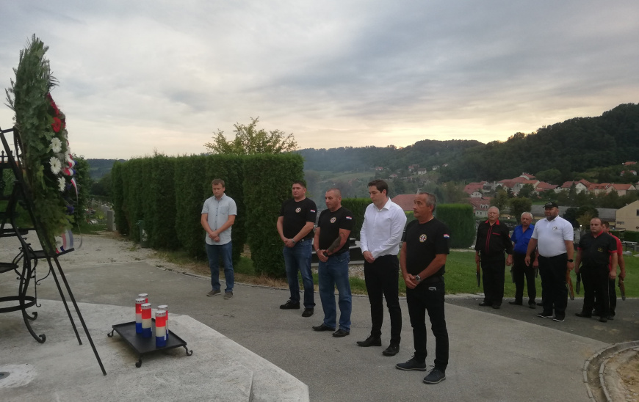

Svi sveti i Dušni dan
U prigodi obilježavanja dana Svih svetih i Dušnog dana, u četvrtak, 29. listopada 2020. gradonačelnik Marko Vešligaj i njegova zamjenica Gordana Križanec Ružić položili su vijence i zapalili svijeće na gradskim grobljima.
Za poginule hrvatske branitelje svijeće su zajedno zapalili predstavnici Grada Pregrade, Krapinsko-zagorske županije, HVIDRA-e Krapinsko-zagorske županije, Ministarstva unutarnjih poslova i Udruge hrvatskih branitelja Pregrada na gradskom groblju u Pregradi te ispred spomenika žrtava Domovinskog rata na gradskom groblju u Pregradi.
Zajedno s članovima vijeća mjesnih odbora predstavnici Grada Pregrade svijeće su upalili i ispred spomen obilježja žrtvama fašizma na groblju u Pregradi, kao i ispred spomenika žrtava fašizma u Marincima, nadgrobnog spomenika narodnog heroja Josipa Jutriše Janka na Vinagori te ispred križeva na groblju u Kostelu, Vinagori i Stipernici.

Dan sjećanja na žrtve Domovinskog rata i Dan sjećanja na žrtvu Vukovara i Škabrnje
Dana 17.11.2020. povodom obilježavanja 29 godina od dana pada Vukovara gradonačelnik, Marko Vešligaj, njegova zamjenica Gordana Križanec Ružić, članovi Gradskog vijeća i ostali građani zapalili su 29 lampiona na Trgu Gospe Kunagorske.

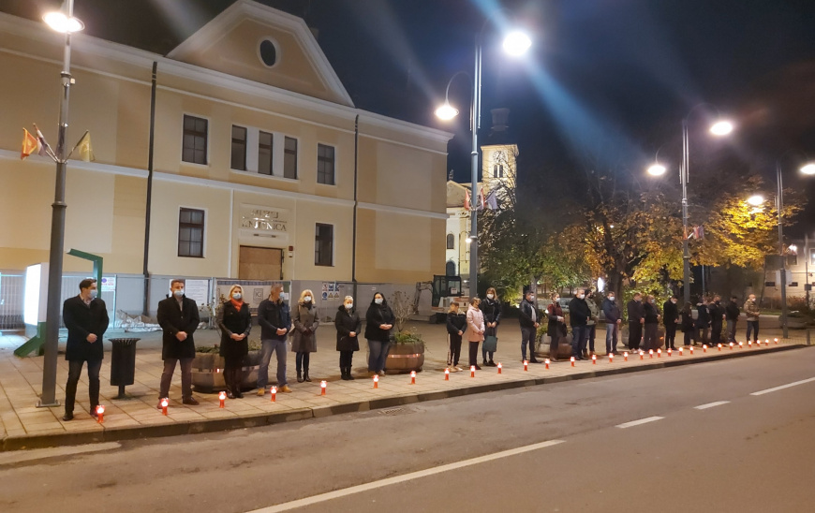

DOGAĐANJA I KULTURNE MANIFESTACIJE
“Jesen u Zagorju- Branje grojzdja”: 20.-26.9.2020.

3.6. Mjesna samouprava

3.6.1. Rad s mjesnom samoupravom, terenski obilasci, obilasci gradilišta
Gradonačelnik održava redovite sastanke s predstavnicima mjesne samouprave. U suradnji s predstavnicima mjesne samouprave izrađuju se planovi radova na komunalnoj infrastrukturi i potrebni sanacijski zahvati.
Gradonačelnik je i u drugoj polovici 2020. godine nastavio s uhodanom praksom učestalih tjednih i dnevnih kontakata s mjesnom samoupravom. Prijemom predstavnika mjesnih odbora u svom uredu, čestim telefonskim kontaktima i izravnim uvidom na terenu gradonačelnik je rješavao tekuće probleme, dogovarao provođenje potrebnih hitnih zahvata i radova te nužnih komunalno – infrastrukturnih intervencija, a sve u cilju pronalaska najoptimalnijih rješenja za probleme građana na terenu.

4. RAD UPRAVNIH TIJELA GRADA PREGRADE
Grad Pregrada sukladno Odluci o ustroju upravnih tijela u izvještajnom razdoblju ima sljedeća upravna tijela;
- Upravni odjel za financije i gospodarstvo
- Upravni odjel za opće poslove i društvene djelatnosti
U Gradu Pregradi u razdoblju izvješća bilo je zaposleno desetero službenika od čega petero s visokom stručnom spremom i petero sa srednjom stručnom spremom, te jedan dužnosnik.
U periodu izvješća, Grad Pregrada imao je jednu polaznicu stručnog osposobljavanja za rad bez zasnivanja radnog odnosa, u Upravnom odjelu za financije i gospodarstvo, Sporiš Petru.

4.1. UPRAVNI ODJEL ZA FINANCIJE I GOSPODARSTVO
Upravni odjel za financije i gospodarstvo je stručna služba nadležna za funkcioniranje javnih potreba Grada na području financija, proračuna, poduzetništva, trgovačkih društava, energetske učinkovitosti, poljoprivrede, komunalnog sustava.

4.1.1. Proračun i financije

4.1.1.1. Izvješće o izvršenju Proračuna Grada Pregrade za razdoblje 01.siječnja do 30. lipnja 2020. godine i Izvješće o korištenju proračunske zalihe za prvo polugodište 2020. godine
Sukladno članku 109. Zakona o proračunu (NN 87/08, 136/12, 15/15 ) upravno tijelo za financije dostavlja gradonačelniku polugodišnji izvještaj o izvršenju proračuna za prvo polugodište tekuće proračunske godine najkasnije do 5. rujna tekuće godine, a gradonačelnik ga podnosi Gradskom vijeću na donošenje do 15. rujna tekuće proračunske godine.

4.1.1.2. II. Izmjene i dopune Proračuna Grada Pregrade za 2020. godinu i II. Izmjene plana razvojnih programa za 2020 . godinu
Sukladno članku 39. stavak 2. Zakona o proračunu (Narodne novine broj 87/08, 136/12, 15/15) izmjenama i dopunama proračuna pristupa se ukoliko se u tijeku proračunske godine pojave nove obveze ili smanje, odnosno povećaju prihodi.
Analizom izvršenja te temeljem procjene do kraja godine donesen je na 29. sjednici Gradskog vijeća, 15. prosinca 2020. godine novi plan prihoda proračuna u visini 29.348.707,90 kuna, plan rashoda u visini 26.757.066,70 kuna te plan viška za pokriće prenesenih manjkova u iznosu 2.591.641,20 kuna.
U okviru ukupnih prihoda vlastiti i namjenski prihodi proračunskih korisnika iznose 2.257.566,19 kuna.

4.1.1.3. Proračun za 2021. godinu
Na 29. sjednici Gradskog vijeća održanoj 15. prosinca 2020. godine donesen je proračun Grada za 2021. godinu. Plan prihoda i primitaka Proračuna za 2021. godinu je u visini 25.442.098,00 kuna, rashoda i izdataka u visini 25.631.011,00 kuna, a predviđeni manjak 188.913,00 kuna. Preneseni planirani višak iz 2020. iznosi 188.913,00, a odnosi se na proračunske korisnike Muzej i Knjižnicu i vezan je na sredstva koja su doznačena u 2020. godini, a koja se moraju prenijeti sukladno ugovoru o predviđenom trajanju projekta.
Značajnije aktivnosti, projekti i ulaganja u 2021. godini:
ULAGANJA U KOMUNALNU INFRASTRUKTURU
Asfaltiranje cesta i ulica | 1.785.000 kn
Održavanje nerazvrstanih cesta i ulica | 1.203.300 kn
Kino dvorana | 900.000 kn
Održavanje javnih površina i zimsko održavanje cesta | 670.700 kn
Održavanje i energija za javnu rasvjetu | 430.000 kn
Sustav odvodnje i vodoopskrbe | 400.000 kn
Sanacije šteta od prirodnih nepogoda – klizišta | 400.000 kn
Prilagodba gradskih zgrada za osobe s invaliditetom | 345.000 kn
Mjere za razvoj brdskih područja | 250.000 kn
Uređenje dječjih igrališta i školskih igrališta | 225.000 kn
Izgradnja i rekonstrukcija javne rasvjete | 100.000 kn
Gradska tržnica | 75.000 kn

PROJEKTI I ULAGANJA U DRUŠTVENE DJELATNOSTI:
DV Naša radost (redovna djelatnost) | 4.064.690 kn
Rekonstrukcija zgrade Dječjeg vrtića | 2.370.000 kn
STED NET stvaranje mreže malih, pametnih, zelenih i inovativnih gradova u europskim ruralnim područjima | 500.000 kn
Unapređenje razvoja turizma i turistička promidžba | 355.000 kn
Stipendije i studentske pripomoći | 265.000 kn
Smart City - strategija digitalizacije i implementacija softverskih rješenja | 250.000 kn
Rodna kuća Janka Leskovara | 150.000 kn
Pučko otvoreno učilište | 150.000 kn
Sufinanciranje udžbenika za OŠ | 140.000 kn
Pomoć obiteljima i kućanstvima za novorođenu djecu | 135.000 kn
URBACT Volunteering Cities | 115.000 kn
Erasmus + „DigiMentor" | 111.000 kn
Božićnice umirovljenicima | 90.000 kn
Erasmus + "Seniori za baštinu" | 76.913 kn
Spomen obilježje braniteljima | 10.000 kn

4.1.1.4. Javna tribina o proračunu
Grad Pregrada organizirao je javnu tribinu na kojoj je predstavljen prijedlog proračuna Grada za 2021. godinu. Riječ je o uobičajenoj praksi kojom se nastavlja uključivati građane u proces donošenja odluka i planiranje gradskog proračuna, kao temeljnog financijskog dokumenta. Tribina je održana 25. studenoga 2020. online, s obzirom na epidemiološku situaciju. Putem tribine građani i građanke imali su priliku informirati se o predviđenom iznosu proračuna, izvorima sredstava i njihovoj namjeni, a gradonačelnik Marko Vešligaj ukratko je prisutnima prezentirao prijedlog proračuna za narednu godinu.

4.1.1.5. Proračun u malom
Važnost izrade i objave Proračuna u malom je upoznati građane/ke grada Pregrade s najvažnijim projektima i aktivnostima koji se planiraju realizirati u narednoj godini te puna informiranost o tome gdje se troše novci iz Proračuna.
Svoj primjerak Proračuna u malom za 2021. godinu, građani/ke Grada Pregrade dobili su poštom na kućnu adresu zajedno s gradskim listom Glas Pregrade u prosincu 2020. godine, a svi ostali mogu svoj primjerak podići u prostorijama Grada ili ga pregledati on-line na službenoj web stranici Grada Pregrade.
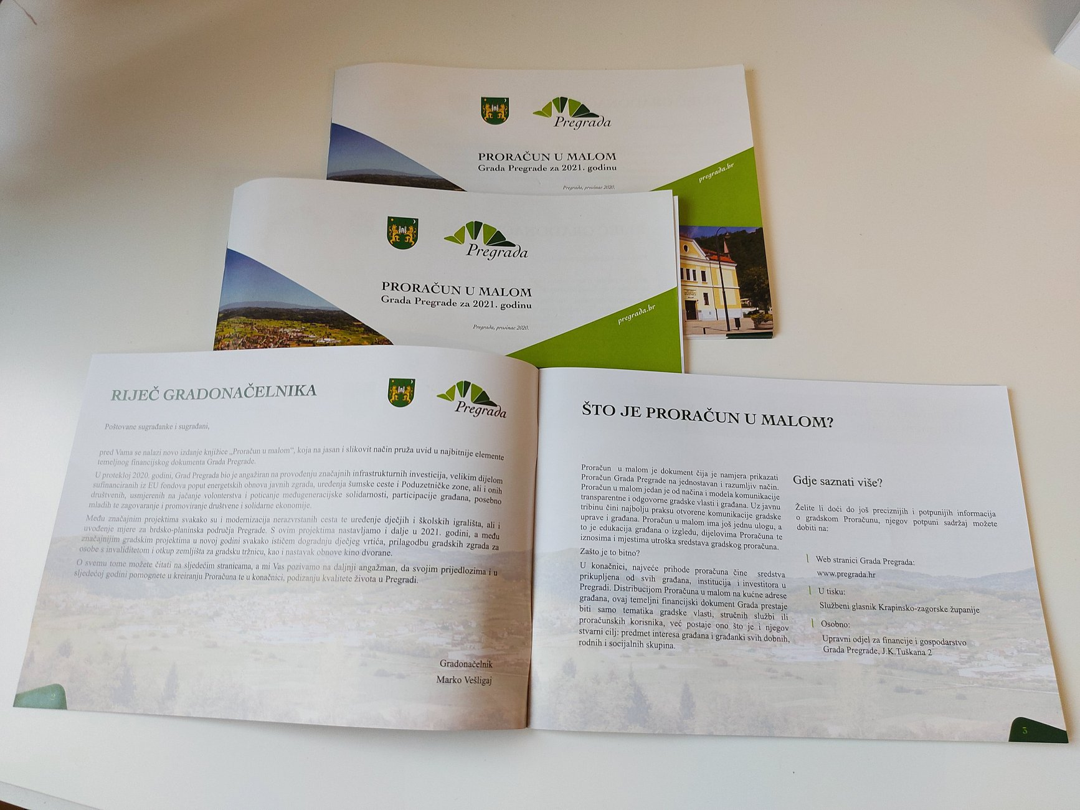

4.1.1.6. Petica za transparentnost proračuna
Institut za javne financije predstavio je 1. srpnja 2020. rezultate šestog ciklusa istraživanja transparentnosti proračuna svih 576 hrvatskih lokalnih jedinica. Grad Pregrada temeljem rezultata ponovno se našao se među jedinicama lokalne samouprave s najvišom razinom transparentnosti proračuna po broju objavljenih dokumenata te dobio ocjenu 5. Prosječna proračunska transparentnost mjeri se brojem proračunskih dokumenata objavljenih na mrežnim stranicama županija, gradova i općina.

4.1.2. Projekti

4.1.2.1. Unapređenje osnovne prometne i komunalne zajedničke infrastrukture u Poduzetničkoj zoni Pregrada

Završili su radovi na uređenju Poduzetničke zone u Pregradi, koji su obuhvaćali izgradnju nogostupa kao sastavnog dijela ceste u zoni, izgradnju javne rasvjete te drvoreda. Projekt „Unapređenje osnovne prometne i komunalne zajedničke infrastrukture u Poduzetničkoj zoni Pregrada“ ukupno je vrijedan 2.067.250,00 kn, od čega je 1.756.749,05 kn bespovratnih sredstava iz Europskog fonda za regionalni razvoj.

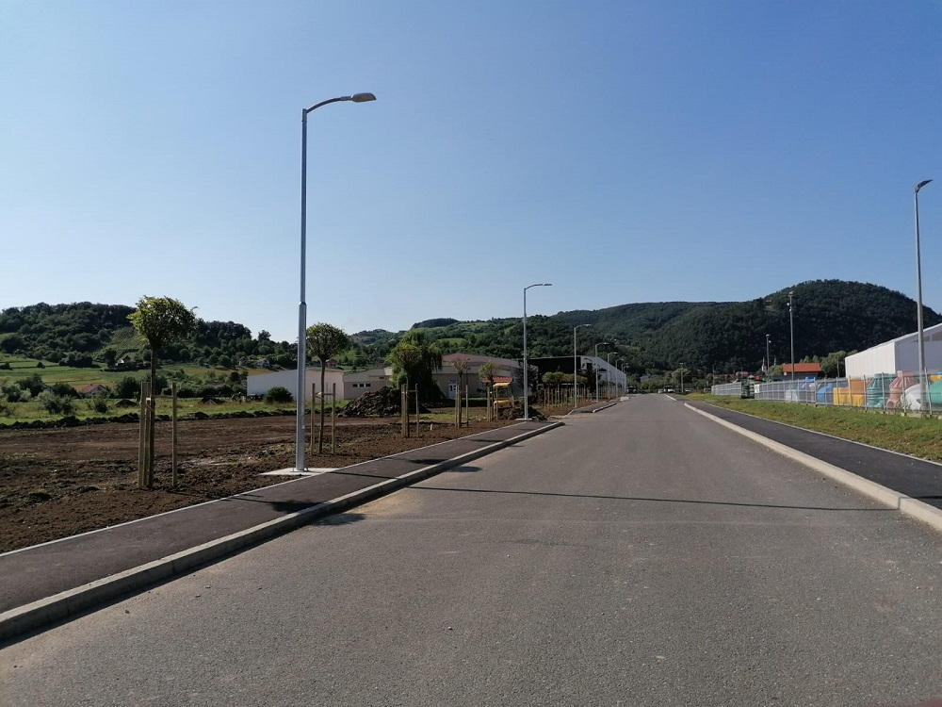

Također, od Ministarstva regionalnog razvoja iz Fonda za sufinanciranje provedbe EU projekata na regionalnoj i lokalnoj razini dobiveno je 186.300,57 kn. Izvođač radova bila je zajednica ponuditelja Ciglenica d.o.o. i Građevinar Hrvoj, a ugovorena cijena radova, zajedno s PDV-om iznosi 1.913.492,50 kuna. Radovi su obuhvatili uređenje nogostupa: pripremu podloge, rubnjaka i asfaltiranje, izgradnju javne rasvjete s postavljanjem 63 svjetiljke te sadnju drvoreda, kuglastog bagrema. Ovim projektom želi se doprinijeti razvoju poduzetništva u Pregradi.

4.1.2.2. Partnerstvo za socijalnu i solidarnu ekonomiju
Grad Pregrada zajedno s Gradom Ludbregom, Zelenom Mrežom Aktivističkih Grupa i Komorom za društvenu i solidarnu ekonomiju Ženeve sudjeluje u projektu švicarsko-hrvatskog programa suradnje, kojim se osnažuje održivi lokalni razvoj dva hrvatska grada Ludbrega i Pregrade, promovira doprinos ispunjenju ciljeva održivog razvoja te, kroz podršku i transfer znanja švicarskog partnera, aktivno promovira i zagovara društvena i solidarna ekonomija u Hrvatskoj.
U sklopu projekta predstavljeni su rezultati Studije kvalitete života u gradu Pregradi, koji su pokazali da se 88% ispitanika osjeća ponosno što su stanovnici grada Pregrade, 85,1% smatra Pregradu super mjestom za život, dok se dijelom lokalne zajednice osjeća njih 79,1%. Zaključeno je da ispitanici koji su zadovoljniji što žive u gradu, koji su aktivni u organizacijama civilnog društva i imaju više povjerenja u ljude ujedno imaju i više povjerenja u gradsku upravu te su optimistični u vezi budućnosti.
S druge strane, lokalna mobilnost, mladi i ruralni razvoj područja su na koja bi, prema rezultatima Studije kvalitete života u gradu Pregradi, građani i dionici mogli biti zainteresirani primijeniti DSE pristup i politike. Ukupna vrijednost projekta je 1,5 milijuna kuna, a provodi se od 1. travnja 2019. do 30. studenog 2020.

4.1.2.3. Obnova krovišta zgrade mjesnog odbora na Vinagori
Početkom srpnja završili su radovi na sanaciji krovišta stambeno-poslovne zgrade na adresi Vinagora 13. Navedena zgrada koristi se dijelom za potrebe Hrvatske pošte, a dijelom Mjesnog odbora Vinagora. Radovi su ugovoreni u ožujku 2020. godine, a izvodila ih je Zagorje gradnja u vlasništvu Ivana Škreblina iz Svetog Križa Začretja. Izvođač je odabran sukladno provedenom postupku jednostavne nabave, a ukupna vrijednost izvedenih radova je 91.450 kuna.

4.1.2.4. WIFI4EU: Instaliran besplatni Internet na pet lokacija u Pregradi
Grad Pregrada instalirao je besplatni internet na pet lokacija u gradu koristeći 15 tisuća eura bespovratnih EU sredstava u okviru inicijative „WiFi4EU".
Javni besplatni Wi-Fi tako je moguće koristiti na Trgu Gospe Kunagorske, prostoru sportskog centra kod OŠ Janka Leskovara i Kunaparka, prostoru kod Glazbene škole i zgrade Sportske zajednice, kod Doma zdravlja te na Kunagori kod Planinarskog doma.
Vaučer WiFi4EU pokrio je troškove opreme i ugradnje pristupnih točaka za Wi-Fi mrežu, a cilj inicijative bio je osigurati visokokvalitetan besplatan pristup internetu za građane i posjetitelje preko pristupnih točaka za Wi-Fi.

4.1.2.5. Sporazum o izgradnji biciklističke staze uz vodotokove Kosteljine, Horvatske, Krapine i Krapinice
Grad Pregrada, Grad Zabok i Općina Krapinske Toplice, u petak, 11. prosinca 2020., potpisali su Sporazum o izgradnji biciklističke staze uz vodotokove Kosteljine, Horvatske, Krapine i Krapinice. Koordinator projekta bit će TZP Srce Zagorja, a Općina Krapinske Toplice će, budući da je nositelj projekta, isti prijaviti na pogodan natječaj kada se otvori.
Okvirna duljina biciklističke staze po pojedinim područjima iznosila bi 7 km na području Pregrade, 7,5 kilometara na području Zaboka i 11 kilometara na području Krapinskih Toplica. Osim same biciklističke staze, planirana je izgradnja i uređenje SMART biciklističkih odmorišta, koja se sastoje od nadstrešnice, klupe za odmaranje, info panoa, „pametne klupe“ s mogućnošću punjenja mobitela i tableta preko solarnog panela, odnosno akumulatora, kutije sa sigurnosnom bravicom i alata za popravak bicikala, rezervnih zračnica te kompleta prve pomoći, servisnog stalka s integriranom pumpom te stalaka za parkiranje bicikala.

4.1.2.7. Rekonstrukcija dječjeg igrališta Kuna-park Pregrada

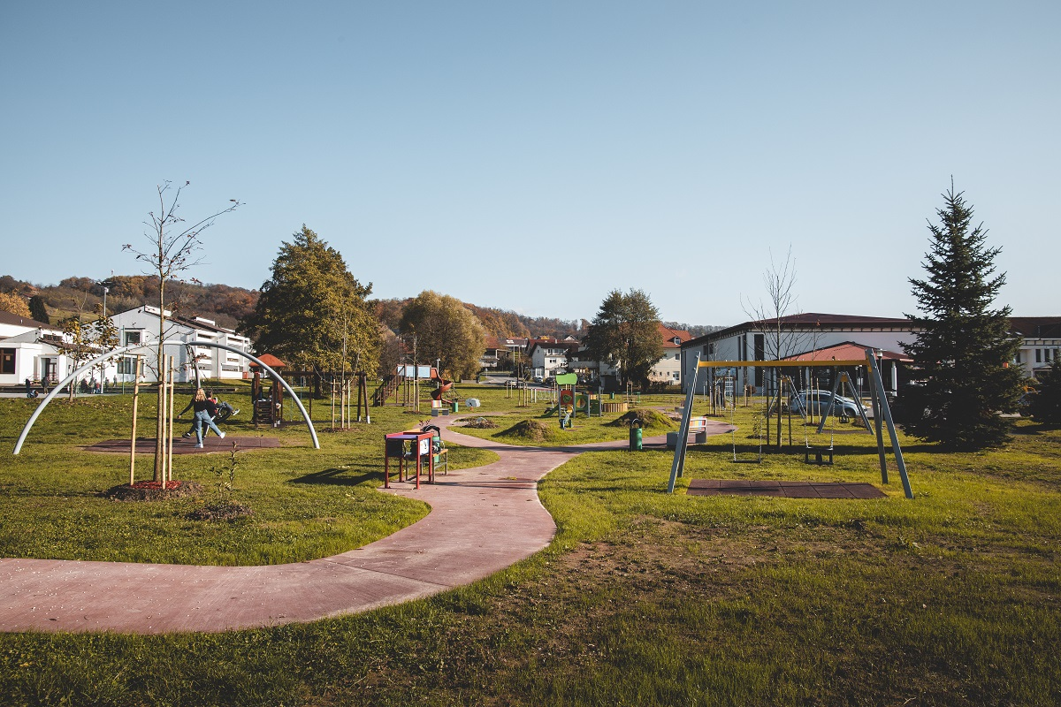
Završili su radovi na uređenju dječjeg igrališta Kuna-park u Pregradi. Uz pripremne, geodetske, zemljane i hortikulturalne radove, nabavljene su nove sprave za igru, koje su obradovale djecu. Tako mališani u uređenom parku mogu uživati u ljuljačkama, penjalici, klackalici i drugim sadržajima prilagođenim njihovom uzrastu.
Također, postavljena je klupa za dojilje, stalak za bicikle te koševi za pseći otpad. Ukupna vrijednost projekta je 505.000,00 kn, a izvođač radova bio je„Građevinar Hrvoj“ iz Poznanovca izabran temeljem provedenog postupka jednostavne nabave. Stručni nadzor provodio je „Kostelgrad-projekt“.

Radi se o projektu kojeg je Grad Pregrada prijavio krajem studenog 2018. godine na natječaj Lokalne akcijske grupe Zagorje-Sutla za tip operacije 3.1.1. Ulaganja u pokretanje, poboljšanje ili proširenje lokalnih temeljnih usluga za ruralno stanovništvo, uključujući slobodno vrijeme i kulturne aktivnosti te povezanu infrastrukturu. Inicijativa za uređenje Kuna-parka potekla je od Dječjeg gradskog vijeća, a riječ je o igralištu koje kojemu gravitira veliki broj djece jer je smješteno između Dječjeg vrtića Naša radost i OŠ Janka Leskovara zbog čega je Grad Pregrada projekt procijenio prioritetnim.
Nakon provedenog postupka odabira projekata od strane LAG-a, podnesen je Zahtjev za potporu na Natječaj Agencije za plaćanja u poljoprivredi, ribarstvu i ruralnom razvoju za provedbu tipa operacije 7.4.1. Ulaganja u pokretanje, poboljšanje ili proširenje lokalnih temeljnih usluga za ruralno stanovništvo, uključujući slobodno vrijeme i kulturne aktivnosti te povezanu infrastrukturu“ koja se provodi putem lokalnih razvojnih strategija odabranih LAG-ova unutar podmjere 19.2. „Provedba operacija unutar CLLD strategije“. Temeljem Odluke o rezultatu administrativne kontrole zahtjeva za potporu od 4. prosinca 2019. godine sklopljen je Ugovor o financiranju s APPRRR vrijedan 266.850,00 kn.

4.1.3. Komunalna infrastruktura

4.1.3.1. Sanacija klizišta
Završila je sanacija klizišta "Sveta Ana" Plemenšćina uz nerazvrstanu cestu Pl13. Radove je izveo Autoprijevoz, građevinska mehanizacija i trgovina, vl. Darko Zagvozda temeljem rezultata provedenog postupka jednostavne nabave. Vrijednost ovog projekta je 400.802,63 kn, što obuhvaća projektnu dokumentaciju, izvedene radove i nadzor, a projekt su sufinancirale Hrvatske vode s iznosom od 252.750,00 kn..
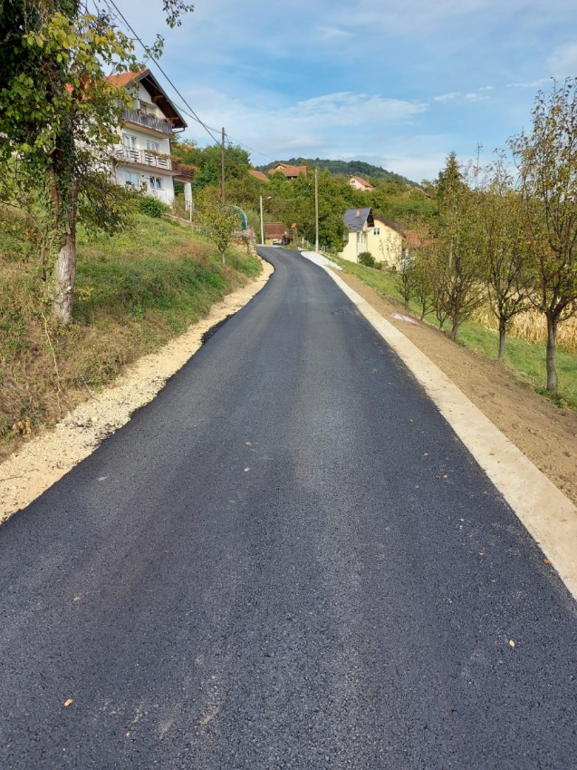

4.1.3.2. Asfaltirana prva cesta u sklopu gradske mjere za brdsko-planinska područja Pregrade
U listopadu je završeno asfaltiranje 930 metara nerazvrstane ceste Pl13 - Sveta Ana-Križ-Papeži-spoj Kostel Bregi-K2, koja spaja Brege Kostelske i Gornju Plemenšćinu.
Riječ je o prvoj cesti koja je modernizirana u okviru mjere za brdsko-planinska područja u Pregradi uvedenoj 2020. godine s ciljem razvoja komunalnog gospodarstva na području Grada Pregrade. Ova prometnica nalazi se na brdovitom terenu i visokoj nadmorskoj visini čime je održavanje, pogotovo u zimskim uvjetima, veoma zahtjevno i otežano. Njeno stanje bilo je u lošem stanju zbog duljine dionice te utjecaja nepovoljnih vremenskih uvjeta, a posljedično je otežan pristup i prometovanje javnim službama, hitnoj pomoći, komunalnim društvima te drugima.
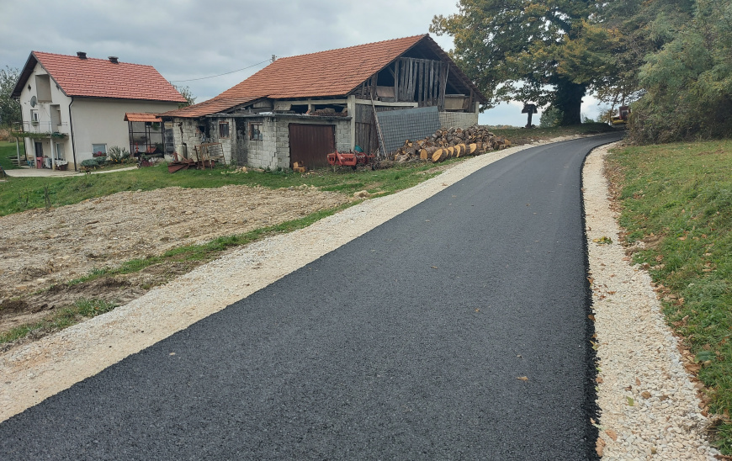
Ukupna vrijednost projekta je 495.172,50 kn. Iznos od 346.974,50 osiguran je u Gradskom proračunu, a Grad Pregrada ostvario je i sufinanciranje projekta u iznosu od 148.198,00 kn na javnom pozivu Ministarstva graditeljstva i prostornog uređenja za sufinanciranje projekata gradova i općina za poticanje razvoja komunalnog gospodarstva i ujednačavanje komunalnog standarda u 2020. godini. Izvođač radova bio je Davor inženjering d.o.o. iz Zagreba.

4.1.3.3. Asfaltiranje nerazvrstanih cesta
Unatoč padu prihoda, u 2020. godini realizirani su brojni projekti u svakom mjesnom odboru Grada Pregrade. U dogovoru s predstavnicima mjesnih odbora usuglašeno je da će se u MO Benkovo, Bušin, Cigrovec i Stipernica u 2020. godini asfaltirati nerazvrstane ceste uz sufinanciranje građana.
Temeljem provedenog postupka javne nabave radovi asfaltiranja nerazvrstanih cesta po mjesnim odborima povjereni su zajednici ponuditelja koju su činili Niskogradnja Pregrada d.o.o. te Županijska uprava za ceste Zagrebačke županije, a ukupna vrijednost radova iznosi 809.649,95 kn s PDV-om. Dio troškova asfaltiranja sufinancirali su građani u visini od 30 posto cijene radova, dok je 70 posto troškova osigurao Grad Pregrada Proračunom za 2020. godinu. Asfaltirano je 1,2 km nerazvrstanih cesta u četiri mjesna odbora.

4.1.2.6. Izgradnja cjevovoda podsustava visoke zone "Žolekov breg"
Krajem rujna je započela izgradnja cjevovoda podsustava visoke zone „Žolekov breg“: tlačni cjevovod od c.s.“Košenine“ do vodospremnika „Žolekov breg“ DN 90 mm (PEHD cijevi), L= 832,64 m i glavni opskrbni cjevovodi DN 90mm – DN 140 mm (PEHD cijevi) ukupne dužine 9.882,75 m za opskrbu vodom potrošača u naseljima Mala Gora, Druškovec Gora, Brezno Gora i Desinić Gora.
Naime, temeljem mjere 7.2.1 „Ulaganja u građenje javnih sustava za vodoopskrbu, odvodnju i pročišćavanje otpadnih voda“ VIOP d.o.o. sklopio je s Agencijom za plaćanja u poljoprivredi, ribarstvu i ruralnom razvoju Ugovor o financiranju, čime je osigurano financiranje izgradnje glavnih opskrbnih cjevovoda podsustava „Žolekov breg“i tlačnog cjevovoda CS „Košenine“- VS „Žolekov breg“. Ukupni iznos prihvatljivog ulaganja iznosi 4.781.799,72 kn. Odobreni iznos potpore je 4.632.943,00 kuna, a intenzitet potpore se ostvaruje u visini od 100 posto, od čega dio od 15 posto iz proračuna RH, dok je preostali dio od 85 posto iz Europskog poljoprivrednog fonda za ruralni razvoj. Nakon provedene javne nabave za izvođenje radova odabran je izvođač HIS d.o.o. iz Donje Višnjice, a završena je i jednostavna nabava za stručni nadzor koji će provoditi Solum inženjering d.o.o., Zagreb. Obavljena je II. faza kontrole te je 13. kolovoza 2020. dobivena Odluka o dodjeli sredstava.
Opći ciljevi ovog projekta jesu gradnja i unapređenje sustava javne vodoopskrbe, poticanje ruralnog razvoja, uređenost, dostupnost i održivost komunalne infrastrukture, odgovorno planiranje i upravljanje prostorom, dok je neposredan cilj projekta osigurati opskrbu vodom iz sustava javne vodoopskrbe područja tromeđe grada Pregrada, općine Desinić i općine Hum na Sutli koje čine potrošači visokih zona naselja Vinagora-Mala Gora, Druškovec Gora, Brezno Gora i Desinić Gora, koji se trenutno vodom opskrbljuju putem lokalnih vodovoda ili kopanih bunara.
Realizacijom projekta izgradnje vodoopskrbnog podsustava visoke zone „Žolekov Breg“ bilo bi riješeno osiguranje javne vodoopskrbe na području naselja Vinagora-Mala Gora, Druškovec Gora, Brezno Gora i Desinić Gora.

4.1.4. Gospodarstvo i poljoprivreda

4.1.4.1. Program potpore poljoprivredi na području Grada Pregrade za 2020. godinu
Sukladno Programu potpora poljoprivredi na području Grada Pregrade za 2020. godinu, a temeljem Javnog poziva isplaćene su potpore male vrijednosti u poljoprivredi na području Pregrade. Pravo na potporu ostvarilo je devet obiteljskih poljoprivrednih gospodarstava u ukupnom iznosu od 43.943,00 kn.
Javni poziv bio je otvoren do 3. srpnja i na njega su se mogla javiti poljoprivredna gospodarstva koja imaju proizvodne kapacitete na području Grada Pregrade, a koja su upisana u Upisnik poljoprivrednih gospodarstava.
Putem navedenog Javnog poziva Grad Pregrada sufinancira kupnju/građenje/opremanje/adaptaciju plastenika i staklenika za poljoprivrednu proizvodnju, kupnju nove i rabljene poljoprivredne mehanizacije, strojeva i opreme za obavljanje poljoprivredne djelatnosti, kupnju ograde za nasade i životinje, kupnju zaštitne mreže i ostale opreme za zaštitu poljoprivrednih nasada od vremenskih „neprilika“, podizanje i/ili restrukturiranje višegodišnjih nasada, nabavu sadnica za podizanje višegodišnjih nasada medonosnog bilja te promotivne mjere u korist poljoprivrednih proizvoda.
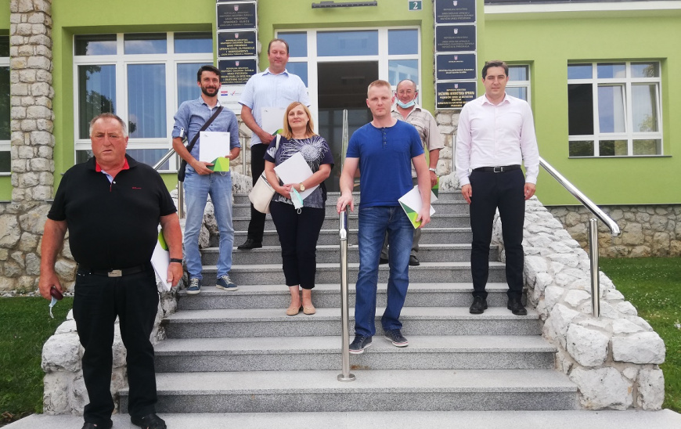

4.1.4.2. Nova poljoprivredna redarka za područje Pregrade, Desinića i Krapinskih Toplica
Dana 1. prosinca 2020. s radom je započela Romana Pavlinec, nova poljoprivredna redarka za područje grada Pregrade i općina Desinić i Krapinske Toplice. Njezin će radni zadatak biti nadzor nad provođenjem agrotehničkih mjera i mjera za uređivanje i održavanje poljoprivrednih rudina, sukladno Zakonu o poljoprivrednom zemljištu i gradskim odlukama te nadzor nad provedbom gradskih odluka o komunalnom redu vezano uz uređenje naselja i korištenje javnih zelenih površina, kontrola obrade poljoprivrednog zemljišta, odnosno poduzimanje mjera radi sprečavanja njegove zakorovljenosti, kontrola održavanja živica i međa, poljskih putova, uređivanje i održavanje kanala, sprečavanje zasjenjivanja susjednih čestica.
Također, nadzire provođenje mjera ustanovljenih radi zaštite od erozije, provodi zabranu odnosno obvezu uzgoja pojedinih vrsta bilja na određenom području, provodi mjere radi suzbijanja biljnih bolesti i štetočina te vrši nadzor nad adekvatnim korištenjem i uništavanjem biljnih otpadaka, sadnju i održavanje vjetrobranskih pojasa, a kontrolirat će obavljanje radova na području grada vezano uz uređenje naselja i javne zelene površine, narediti obavljanje adekvatnih radova ako utvrdi da se oni ne obavljaju ili se obavljaju nepravilno ili nezakonito te voditi propisane očevidnike i sastavljati izvješća o izvršenim radovima.
Dodatno, njezin zadatak je i praćenje poziva i natječaja za dostavu projektnih prijedloga koji se kandidiraju za financiranje/sufinanciranje iz EU fondova ili drugih izvora, ispunjavanje projektnih prijava, sudjelovanje u pripremi dokumentacije za realizaciju međunarodnih i drugih projekata od interesa za Grad, vođenje evidencije projekata, pružanje stručne pomoći i sudjelovanje u pripremi projekata iz djelokruga drugih odjela, sudjelovanje u provođenju programa raspolaganja i korištenja poljoprivrednog zemljišta te programima razvitka i obnove poljoprivrede, obavljanje poslova u svezi zaštite od elementarnih nepogoda, obavljanje stručnih poslova iz područja šumarstva, lova, ribolova i vodoprivrede, praćenje i analiza stanja u djelatnostima iz nadležnosti upravnog odjela te sudjelovanje u izradi potrebnih analiza i izvješća te praćenje zakonskih propisa i sudjelovanje u izradi akata iz svog djelokruga rada. Poljoprivredna redarka samostalno donosi rješenja o izvršenju propisa, izriče mandatne kazne i predlaže pokretanje prekršajnog postupka, te poduzima druge radnje i mjere za koje je ovlaštena.

4.1.4.3. Javni natječaji/ pozivi u izvještajnom razdoblju
- Javni poziv nositeljima stvarnih prava na nekretninama o započinjanju postupka evidentiranja Dječjeg igrališta Kuna-park Pregrada – objavljeno 2. srpnja 2020.
- Javni poziv za dodjelu potpora za sufinanciranje kamata na kreditne programe HAMAG-BICRO u 2020. godini na području grada Pregrade – objavljeno 2. srpnja 2020.
- Javni poziv za podnošenje zahtjeva za dodjelu jednokratne financijske pomoći poslovnim subjektima namijenjena ublažavanju posljedica izazvanih epidemijom koronavirusa (COVID-19) – objavljeno 10. srpnja 2020.
- Javni poziv nositeljima stvarnih prava na nekretninama o započinjanju postupka evidentiranja nerazvrstane ceste K-17.1 K17-Odvojak Brežnjaki II – objavljeno 29. srpnja 2020.
- Javni poziv nositeljima stvarnih prava na nekretninama o započinjanju postupka evidentiranja nerazvrstane ceste – objavljeno 17. kolovoza 2020.
- Javni natječaj za prijam u službu - Viši stručni suradnik - poljoprivredni redar – objavljeno 9. listopada 2020.

4.2. UPRAVNI ODJEL ZA OPĆE POSLOVE I DRUŠTVENE DJELATNOSTI
Upravni odjel za društvene djelatnosti je stručna služba nadležna za funkcioniranje javnih potreba Grada u predškolskom odgoju i obrazovanju, osnovnom školstvu, socijalnoj skrbi, kulturi, športu, tehničkoj kulturi i zaštiti okoliša i suradnji s udrugama.
Upravni odjel za opće poslove i društvene djelatnosti pripremao je materijale za sjednice Gradskog vijeća održane u izvještajnom razdoblju.

4.2.1. Opći poslovi

4.2.1.1. Upravni postupci
Upravni odjel provodi upravne postupke u skladu s odredbama Zakona o općem upravnom postupku (NN, br.47/09).
Izrada rješenja: ocjenjivanje službenika, rješenja o korištenju godišnjeg, rješenja o prijmu u službu, rješenja o rasporedu na radno mjesto, rješenja o pravima iz područja socijalne skrbi, rješenja iz područja ugostiteljske djelatnosti.

4.2.1.2. Ugostiteljstvo
Odlukom o ugostiteljskoj djelatnosti na području grada Pregrade (Službeni glasnik KZŽ, 29/15) utvrđuje se drugačije radno vrijeme ugostiteljskih objekata od radnog vremena propisanog Zakonom o ugostiteljskoj djelatnosti (NN 85/15, 121/16), mjerila za određivanje ranijeg završetka radnog vremena, prostori na kojim mogu biti objekti jednostavnih usluga i druga pitanja vezana uz ugostiteljstvo na području grada Pregrade.
U izvještajnom periodu donesena su dva Rješenja kojima se odobrava drugačije radno vrijeme povodom pružanja ugostiteljskih usluga ugostiteljskih objektima na području grada.

4.2.1.3. Savjetovanje sa zainteresiranom javnošću za razdoblje 01.07.-31.12.2020. godine
Sukladno članku 11. Zakona o pravu na pristup informacija (NN 25/13, 85/15, dalje Zakon) tijela državne uprave, druga državna tijela, jedinice lokalne i područne (regionalne) samouprave i pravne osobe s javnim ovlastima dužne su provoditi savjetovanje s javnošću pri donošenju zakona i podzakonskih propisa, a pri donošenju općih akata odnosno drugih strateških ili planskih dokumenta kad se njima utječe na interese građana i pravnih osoba.
Grad Pregrada je u 2020. godini temeljem Zakona, Kodeksa savjetovanja sa zainteresiranom javnošću u postupcima donošenja općih akata Grada Pregrade (Službeni glasnik KZŽ, br. 32/14) te Plana savjetovanja s javnošću u 2020. godini proveo javno savjetovanje sa zainteresiranom javnošću za:
- Nacrt prijedloga Gradskog programa za mlade od 2021.-2025.
- Nacrt prijedloga Proračuna grada Pregrade za 2021. godinu
- Nacrt prijedloga Odluke o grobljima

4.2.1.4. Imovinsko-pravni postupci
Upravni odjel zadužen je za rješavanje imovinsko-pravnih poslova Grada u vezi raspolaganja nekretninama u vlasništvu Grada, kao i nekretninama kojima Grad upravlja na temelju posebnih propisa, javnim dobrima u općoj uporabi, itd.
Sukladno navedenom Upravni odjel bio je zadužen za poslove izrade potrebnih parcelacijskih elaborata, pripreme potrebnih ugovora (ugovor o kupoprodaji, zakupu, najmu), pripreme i provedbe postupaka davanja koncesija, upisa u zemljišne knjige, ispravaka postojećih upisa u zemljišnim knjigama, usklađivanja katastarskog i zemljišno knjižnih upisa nekretnina u vlasništvu Grada, provedbu postupaka povezivanja zemljišne knjige i knjige položenih ugovora.

4.2.1.5. Javni natječaji/ pozivi u izvještajnom razdoblju
U izvještajnom razdoblju provedeni su sljedeći javni natječaji/ pozivi:
- Javni poziv za sufinanciranje troškova smještaja i prehrane učenika u učeničkim domovima za školsku godinu 2020./2021. – objavljeno 9. listopada 2020.
- Natječaj za ostvarenje prava na financijsku potporu redovnim učenicima srednjih škola s prebivalištem na području grada Pregrade 2020./2021. – objavljeno 12. listopada 2020.
- Natječaj za ostvarenje prava na financijsku potporu redovnim studentima – objavljeno 3. studenoga 2020.
- Natječaj za dodjelu TOP stipendija izvrsnim redovnim studentima sa prebivalištem na području grada Pregrade 2020./2021. – objavljeno 3. studenoga 2020.

4.2.1.7. Ošasna imovina
U drugom dijelu 2020. godine Grad Pregrada je zaprimio 5 novih Rješenja o nasljeđivanju ošasne imovine. Osim podnošenja prigovora, sudjelovanja na ostavinskim raspravama, Grad je u određenim postupcima sudjelovao i u ovršnim postupcima.

4.2.1.8. Socijalna skrb
Odlukom o socijalnoj skrbi ( Službeni glasnik KZŽ, br. 7/18) utvrđuju se prava iz socijalne skrbi koja osigurava Grad Pregrada, korisnici socijalne skrbi, uvjeti ostvarivanja prava iz socijalne skrbi i postupak za ostvarivanje tih prava. Upravni odjel za opće poslove i društvene djelatnosti analizirao je, pratio, planirao, provodio, organizirao, izrađivao izvještaje i nacrte akata iz područja socijalne skrbi, posebice radi ostvarivanja prava na naknadu za troškove stanovanja, naknadu za troškove ogrjeva, jednokratnu naknadu, naknadu za novorođeno dijete, naknadu troškova prijevoza, naknadu za školovanje – stipendije i financijske potpore, sufinanciranje troškova smještaja i prehrane učenika u učeničkim domovima, sufinanciranje prehrane učenika u osnovnoj školi, božićnice umirovljenicima, božićni poklon paketi socijalno ugroženim obiteljima i samcima, paketi povodom blagdana sv. Nikole.
Također, s Ministarstvom pravosuđa i uprave sklopljen je Sporazum o sadržaju i načinu razmjene podataka kod podnošenja zahtjeva za isplatu novčane potpore, kojim je Grad Pregrada uključen u sustav e-Novorođenče. Time je Grad Pregrada omogućio roditeljima podnošenje zahtjeva za pravo na novčanu naknadu za novorođeno dijete online preko aplikacije e-Novorođenče, odnosno prilikom upisa djeteta u matičnom uredu.

POVEĆAN BROJ STIPENDIJA
I ove godine Grad Pregrada financijski podupire svoje srednjoškolce i studente. Iako se planiralo dodijeliti deset TOP stipendija studentima, zbog velikog broja prijava, gradonačelnik je donio izmjene zaključka, kojima je povećan broj stipendija za izvrsnost u polaganju ispita i završavanju godina studija te je pravo na stipendiju ostvarilo 16 studenata i studentica, odnosno svi koji zadovoljavaju formalne uvjete.
Top stipendija iznosi 700 kuna mjesečno. U školskoj, odnosno akademskoj godini 2020./2021. Grad Pregrada također dodjeljuje 61 financijsku potporu učenicima/ama i studentima/cama. Pravo na financijsku potporu imaju svi redovni učenici srednjih škola i studenti s prebivalištem na području grada Pregrade koji žive u obiteljima čiji dohodak mjesečno po članu kućanstva nije veći od tri tisuće kuna, a koji ne primaju stipendiju iz gradskog, županijskog ili državnog proračuna te koji ne studiraju na visokim privatnim učilištima. Prihodi kućanstva utvrđuju se sukladno odredbama važećeg Zakona o socijalnoj skrbi.
Financijske potpore učenicima dodjeljuju se u mjesečnom iznosu od 250 kn, dok financijska potpora za studente iznosi od 250 do 650 kn, ovisno o prihodu po članu kućanstva. Pravo na financijsku potporu neovisno o prihodu po članu kućanstva imaju učenici srednjih škola i studenti s invaliditetom, sva djeca bez roditeljske skrbi, djeca poginulih hrvatskih branitelja, djeca dragovoljaca Domovinskog rata i poginulih dragovoljaca Domovinskog rata, djeca samohranih roditelja te učenici i studenti upisani u srednje škole i studije s popisa deficitarnih studija sukladno listi deficitarnih zanimanja Hrvatskog zavoda za zapošljavanje za područje Krapinsko-zagorske županije za određenu godinu. Iznos takve potpore iznosi 250 kuna, osim ako im (studentima) kriterij dohotka po članu kućanstva nije povoljniji.

4.2.2. Društvene djelatnosti

4.2.2.1. Održavanje službene WEB stranice Grada
Upravni odjel zadužen je za redovito i ažurno uređivanje službene stranice Grada Pregrade, a ujedno i Facebook stranice Grada Pregrade. Službena Web stranica Grada nastoji se uređivati u skladu sa Smjernicama za proaktivnu objavu podataka za JLP(R)S donesene od strane GONG-a te ujedno u skladu sa Zakonom o pravu na pristup informacijama (NN 25/13, 85/15). Stupanjem na snagu Zakona o pristupačnosti mrežnih stranica i programskih rješenja za pokretne uređaje tijela javnog sektora Republike Hrvatske, Grad Pregrada nakon provedbe testiranja pristupačnosti, na svojoj je stranici objavio Izjavu o pristupačnosti svog mrežnog sjedišta i aplikacija vezanih uz usluge i projekte, njihovoj usklađenosti s Direktivom (EU) 2016/2102, te je omogućio pružanje povratnih informacija korisnika radi daljnjeg unapređenja mrežne pristupačnosti. Dodatno, na stranici www.pregrada.hr dostupan je widget koji omogućuje mrežnoj stranici da poboljša usklađenost sa Smjernicama za osiguravanje pristupačnosti mrežnih sadržaja.

4.2.2.2. Civilna zaštita

4.2.2.2.1. Godišnja analiza stanja sustava civilne zaštite na području Grada Pregrade za 2019. godinu i Godišnji plan razvoja sustava civilne zaštite za 2021. godinu
Na svojoj 29. sjednici, održanoj 15.12.2020. godine, Gradsko vijeće Grada Pregrade donijelo je Odluku o prihvaćanju Godišnje analiza stanja sustava civilne zaštite na području Grada Pregrade za 2020. godinu te odluku o prihvaćanju Godišnjeg plana razvoja sustava civilne zaštite za 2021. godinu.
Grad Pregrada je tijekom prošle godine poduzeo sve potrebne i zakonom propisane aktivnosti s područja civilne zaštite, koje su provođene uz stručnu pomoć i nadzor DUZS, Područnog ureda za zaštitu i spašavanje Krapina.

4.2.2.2.2. Plan djelovanja Grada Pregrade u području prirodnih nepogoda za 2020. godinu
Na svojoj 29. sjednici, održanoj 15.12.2020. godine, Gradsko vijeće Grada Pregrade donijelo je Plan djelovanja Grada Pregrade u području prirodnih nepogoda za 2021. godinu.
Plan djelovanja sadrži:
1. popis mjera i nositelja mjera u slučaju nastajanja prirodne nepogode
2. procjene osiguranja opreme i drugih sredstava za zaštitu i sprječavanje stradanja imovine, gospodarskih funkcija i stradanja stanovništva
3. sve druge mjere koje uključuju suradnju s nadležnim tijelima iz ovoga Zakona i/ili drugih tijela, znanstvenih ustanova i stručnjaka za područje prirodnih nepogoda.

4.2.3. Projekti

4.2.3.1. Small Towns European Debates Network
Grad Pregrada provodi projekt pod nazivom Small Towns European Debates Network (StedNET) u okviru programa Europa za građane, koji promiče suradnju europskih zemalja u područjima vezanima za zajedničku europsku povijest i aktivno europsko građanstvo. Svrha mu je potaknuti građane/ke Europe na promišljanje zajedničkih vrijednosti te na uključivanje u procese oblikovanja politika na EU razini, s ciljem osnaživanja osjećaja europskog identiteta i pripadnosti Europskoj uniji.
Projekt se provodi u okviru programa Europa za građane, Potprogram 2. Demokratsko angažiranje i građansko sudjelovanje, Mjera 2.2. Umrežavanje gradova“, kojim se zapravo žele povezati građani i građanke iz različitih dijelova Europe sa svrhom uspostavljanja dugotrajne tematske suradnje.
Partneri iz šest europskih zemalja (Hrvatska, Slovenija, BiH, Estonija, Francuska i Latvija) razmjenjuju dobre prakse o razvojnim politikama u malim europskim gradovima te potiču rasprave građana o pitanjima ruralnog razvoja, a posebice:
1. Kako ICT i digitalne tehnologije mogu poboljšati javne usluge te kvalitetu života i poslovanja u malim gradovima
2. Kako razviti kratke lance hrane i raznoliku poljoprivrednu proizvodnju
3. Kako zadržati mlade u malim gradovima i (p)ostati poželjnim mjestom za život
Cilj projekta je stvoriti mrežu malih, pametnih, zelenih i inovativnih gradova u europskim ruralnim područjima gradova. Ukupna vrijednost projekta je 68.040,00 eura, a financira ga EU u stopostotnom iznosu.

4.2.3.2. URBACT-Volunteering Cities
Grad Pregrada uključen je u mrežu za prijenos „Volunteering Cities“, koja koristi volontiranje kako bi pristupila problemu socijalne isključenosti i siromaštva na lokalnoj razini. Riječ je o prijenosu dobre prakse ciparskoga grada Athienou u područjima građanske participacije, jačanja međugeneracijske solidarnosti, promicanja volonterstva, te društveno odgovornog poduzetništva.
Zbog izuzetnih rezultata ostvarenih u prijenosu dobre prakse, a na prijedlog vodeće stručnjakinje mreže Marie Joao Filgueiras Rauch te nositelja projekta "Volunteering cities" grada Athineou (Cipar) Grad Pregrada izabran je za detaljniju analizu kroz studiju slučaja koju provodi Urbact Secretariat, kao organizacija zadužena za implementaciju i nadzor glavnih aktivnosti unutar URBACT programa Europske unije. Prema mišljenju vodeće stručnjakinje mreže Volunteering Cities Marie Joao Filgueiras Rauch, Grad Pregrada pokazao je izuzetnu volju, upornost i predanost postavljenim ciljevima te ostvario rezultate iznad očekivanja. Osim toga, Grad Pregrada predstavio se i na URBACT Infodanu održanom u organizaciji Udruge gradova u Republici Hrvatskoj, kao Nacionalne URBACT kontakt točke. Grad Pregrada istaknuo je primjere/aktivnosti dobre prakse koji se provode na području grada, a koji su primjenjivi i u drugim gradovima/općinama poput malih volontera Dječjeg vrtića Naša radost Pregrada, susreta i razgovora u organizaciji Gradskog muzeja i knjižnice te GDCK Pregrada, „Fizioterapije na usluzi“ u organizaciji SŠ Pregrada i Udruge umirovljenika Pregrada, blagdanskih kolača u organizaciji SŠ Pregrada, Grada Pregrade, GDCK Pregrada i lokalnih poduzetnika, provedene crowdfunding kampanje „SMASH - Vratimo tenis u Pregradu!“ i uređenja pomoćnog igrališta NK Pregrade u organizacije Sportske zajednice Grada Pregrade, Teniskog kluba Pregrada, NK Pregrada i Grada Pregrade te mobilnosti za sugrađane u organizaciji GDCK Pregrada.

4.2.3.3. Za mlade u Pregradi: Gradski program za mlade 2021.-2025.
Na 29. sjednici Gradskog vijeća Grada Pregrade održanoj 15. prosinca 2020. vijećnice i vijećnici jednoglasno su donijeli Odluku o donošenju novog Gradskog programa za mlade za razdoblje od 2021. do 2025. godine.
Naime, Grad Pregrada u 2020. godini zajedno s partnerom Pregrada.info – udrugom za informiranje provodio je projekt „Za mlade u Pregradi – Gradski program za mlade 2021-2025“ ukupne vrijednosti 146.520,00 kuna na Javni poziv za prijavu projekata usmjerenih mladima za financijsku potporu iz raspoloživih sredstava dijela prihoda od igara na sreću i Državnog proračuna za 2019./2020. godinu Ministarstva za demografiju, obitelj, mlade i socijalnu politiku (sadašnjeg Središnjeg državnog ureda za demografiju i mlade).
Za provedbu projekta odobreno je 99 tisuća kuna, dok je ostatak sufinanciran iz Gradskog proračuna za 2020. godinu. Projektom se željelo potaknuti mlade na preuzimanje uloga aktivnih građana u lokalnoj zajednici, stimulirati razvoj njihovih kompetencija za rješavanje lokalnih potreba i problema te podići razina informiranosti mladih o njihovim pravima i mogućnostima, a naposljetku i donijeti novi Gradski program za mlade. Za izradu Gradskog programa za mlade osnovana je i radna skupina, a kako bi došli do podataka od velikog broja mladih, Grad Pregrada napravio je upitnik koji se mogao ispuniti online, a obradom i analizom podataka dobiveni su konačni rezultati iz područja demografije, informiranja, provođenja slobodnog vremena, sporta, problema mladih, aktivnog sudjelovanja mladih u zajednici, volontiranja i budućnosti u Pregradi.
Osim upitnika, proveli smo i fokus grupe s učenicima, studentima i mladim obiteljima, a prijedlozi su prikupljani i na javnim akcijama u sklopu manifestacije Branje grojzdja. Radna skupina je na temelju rezultata upitnika i fokus grupa provedenih među mladima definirala područja unutar kojih bi se GPM trebao razvijati, kako bi se mladima na području Pregrade omogućilo aktivnije uključenje u rad lokalne zajednice.
Novi program za mlade fokusira se na područja na kojima je uočeno kako postoji prostor za poboljšanje i daljnji razvoj gradskih politika dok će se postojeće politike i programi nastaviti redovno evaluirati i unaprjeđivati. Tako je novi gradski program za mlade podijeljen je u četiri poglavlja koja se odnose na aktivizam mladih, zdravlje i zdravstvenu zaštitu, stanovanje, obitelj i ekonomsko osamostaljenje mladih te na provođenje slobodnog vremena, obrazovanje i kulturu. O razini provedenosti Programa brinut će, ne samo Grad Pregrada, nego i Savjet mladih grada Pregrade koji će imati obvezu jednom godišnje izvještavati Gradsko vijeće o provedbi aktivnosti. Važno je istaknuti da su mjere navedene u novom programu, ali i indikatori uspješnosti provedbe znatno konkretniji, što može rezultirati kvalitetnijom provedbom te naposljetku povećanom razinom zadovoljstva mladih.
Gradonačelnik
Marko Vešligaj, univ. spec. pol.

